УТВЕРЖДЕНО

распоряжением председателя Комитета по культуре и искусству Мурманской области

от .12.2017 г. №

**Границы территории объекта культурного наследия**

**регионального значения**

**«Жилой дом»**

(город Мурманск, проспект Ленина, дом 72)

1. Описание границы территории объекта культурного наследия регионального значения «Жилой дом» (далее – Памятник)

Граница территории Памятника проходит по ломаной линии от точки Н1 до точки (далее – т.) Н9:

* от т.Н1, расположенной на пересечении условной линии, разграничивающей жилые дома № 72 по проспекту Ленина и № 3 по улице Самойловой, и перпендикулярной ей условной линии, параллельной западному фасаду Памятника и отстоящей от него на расстоянии 2,38 м, граница идет 18,49 м по прямой линии на восток до т.Н2, расположенной на пересечении с условной линией, параллельной восточному (дворовому) фасаду западной части здания и проходящей по крайней точке лестничного спуска;
* от т.Н2 граница поворачивает под прямым углом и идет по прямой 22,75 м на юг до т.Н3, находящейся на парапете, расположенном параллельно восточному дворовому фасаду западной части Памятника;
* от т. Н3 граница поворачивает на восток-юго-восток и следует 4,28 м до т.Н4, расположенной на северо-западном углу западного крыльца центральной части дворового фасада Памятника;
* от т.Н4 граница поворачивает на восток проходит 59,73 м до т.Н5, расположенной на пересечении с условной линией, параллельной западному дворовому фасаду восточной части Памятника и отстоящей от него на расстоянии 6,65 м;
* от т.Н5 граница под прямым углом поворачивает на север и идет 23,44 м по прямой до т.Н6, расположенной на пересечении с условной линией, проходящей с створе с границей между жилыми домами № 72 и 74 по пр. Ленина;
* от т. Н6 граница под прямым углом поворачивает на восток и проходит 20,04 м в створе с границей между жилыми домами № 72 и 74 до т. Н7, расположенной на пересечении с условной линией, проходящей параллельно восточному фасаду Памятника, отстоящей от него на расстоянии 1,5 м;
* от т.Н7 граница поворачивает под прямым углом на юг и следует 43,64 м по прямой линии до т.Н8, расположенной на пересечении с условной линией, проходящей параллельно южному фасаду Памятника на расстоянии 2,65 м от фасада, ориентированному на улицу Капитана Егорова;
* от т.Н8 граница под прямым углом поворачивает на запад и следует по прямой 102,09 м вдоль южного фасада Памятника, ориентированного на ул. капитана Егорова, на расстоянии 2,65 м от него до т.Н9, расположенной на пересечении с условной линией, проходящей параллельно западному фасаду Памятника, ориентированному на улицу Самойловой, на расстоянии 2,38 м от него;
* от т.Н9 граница поворачивает на север и следует по прямой 44,01 м, замыкаясь в т.Н1.

1. Перечень координат поворотных (характерных) точек границ территории Памятника

|  |  |  |  |
| --- | --- | --- | --- |
| Описание поворотных точек границ земельного участка | | | |
| Номер точки | Координаты характерных  точек в местной системе  координат (МСК-51) | | Значение погрешности определения координат в системе координат, установленной для ведения ГКН, (м) |
| X | Y |
| Н1 | 643007.14 | 1441686.58 | 0.10 |
| Н2 | 643005.66 | 1441705.11 | 0.10 |
| Н3 | 642983.00 | 1441703.14 | 0.10 |
| Н4 | 642981.87 | 1441707.33 | 0.10 |
| Н5 | 642977.26 | 1441766.82 | 0.10 |
| Н6 | 643000.51 | 1441768.49 | 0.10 |
| Н7 | 642998.54 | 1441788.40 | 0.10 |
| Н8 | 642957.71 | 1441785.13 | 0.10 |
| Н9 | 642957.30 | 1441790.12 | 0.10 |
| Н10 | 642956.08 | 1441772.40 | 0.10 |
| Н11 | 642963.26 | 1441683.16 | 0.10 |

1. Карта-схема границ территории Памятника

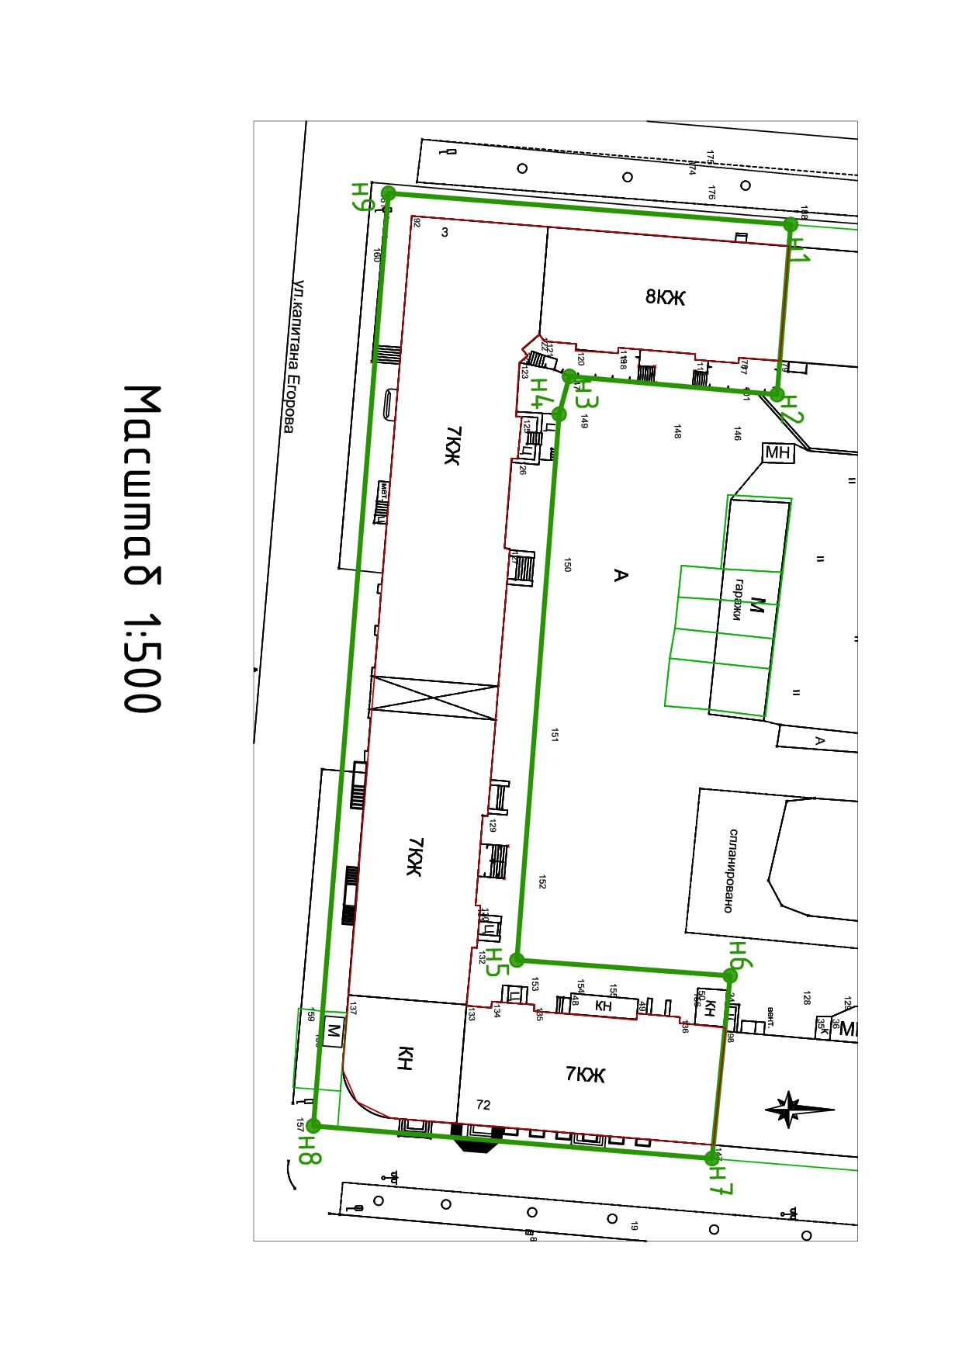

**Режим использования территории объекта культурного наследия регионального значения**

**«Жилой дом»**

(город Мурманск, проспект Ленина, дом 72)

* + 1. В границах территории объекта культурного наследия «Жилой дом» (далее – Памятник) запрещается:
  1. Проектирование и проведение земляных, строительных, мелиоративных и иных работ, за исключением работ по сохранению данного Памятника и его территории, а также хозяйственной деятельности, не нарушающей целостности Памятника и не создающей угрозы его повреждения, разрушения или уничтожения, а также экстренных работ, связанных с возникновением аварийных ситуаций на объектах, расположенных на данной территории.
  2. Строительство объектов капитального строительства и увеличение объемно-пространственных характеристик, существующих на территории Памятника объектов капитального строительства.
  3. Изменение установленного предмета охраны Памятника, характеристик культурного ландшафта (в т.ч. относительных отметок исторического рельефа).
  4. Размещение наружной рекламы.
  5. Засорение территории бытовыми отходами.
  6. Ухудшение видовых раскрытий.
  7. Проведение работ, приводящих к ухудшению состояния территории Памятника.
  8. Создание разрушающих вибрационных нагрузок динамическим воздействием на грунты в зоне их взаимодействия с территорией Памятника.
  9. Размещение конструкций без согласования с исполнительным органом государственной власти, уполномоченным в области охраны объектов культурного наследия.

1. В границах территории Памятника разрешается:
   1. Ведение хозяйственной деятельности, не противоречащей требованиям обеспечения сохранности Памятника и позволяющей обеспечить функционирование памятника в современных условиях.
   2. Расположение вывесок, связанных с функциональным назначением Памятника, согласованных с исполнительным органом государственной власти, уполномоченным в сфере охраны объектов культурного наследия.
   3. Проведение мероприятий по обеспечению охранной и пожарной безопасности Памятника.
   4. Проведение работ по сохранению Памятника, направленных на обеспечение физической сохранности Памятника, в том числе консервация, ремонт, реставрация, приспособление для современного использования.
   5. Регенерация территории, ее благоустройство по отдельным разработанным и согласованным в установленном порядке проектам.
   6. Сохранение исторического функционального назначения Памятника.

3. Проведение всех работ на территории Памятника осуществляется на основании проектов проведения таких работ, согласованных исполнительным органом государственной власти Мурманской области, уполномоченным в области сохранения, использования, популяризации и государственной охраны объектов культурного наследия.

________________